И снова о шашках…

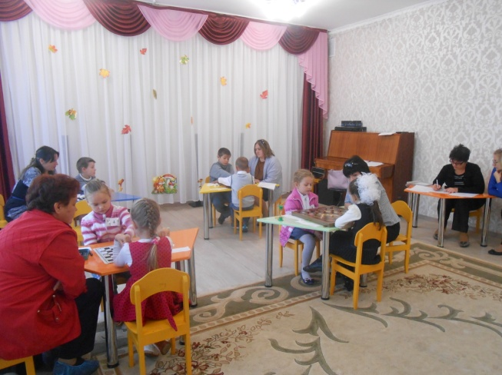 В ряду интеллектуальных игр шашки занимают второе место после шахмат. Шашки – это и наука, и спорт, и искусство в одной игре, доставляющие много радости и удовольствия! Это увлекательная игра, верно, служит не только для развлечения, но и для развития логического мышления, смекалки, сообразительности; вырабатывает умение мыслить абстрактно; воспитывает усидчивость, пространственное воображение и память. Ребенок, обучающийся этой игре, становиться собраннее, самокритичнее, привыкает самостоятельно думать, принимать решения, бороться до конца, не унывать при неудачах.

В МАДОУ «Центр развития ребёнка – детский сад № 28 «Журавлик» эта гениальная старинная игра нашла достойное место. В нашем детском саду играть в шашки дети начинают с 4-х лет. Как и тысячи лет назад, шашечная партия – это бой при строгих правилах: ходить только вперёд и ни шагу назад. Победители первого этапа шашечного турнира в детском саду –Сапрыкина Анастасия и Каплин Артём (руководители Антоненко Анна Павловна и Сергеева Наталья Сергеевна) , продолжили своё сражение во втором этапе турнира. Турнир проходил уже в детском саду № 2 «Ромащка». За ходом соревнований наблюдало строгое и справедливое жюри. Наши воспитанники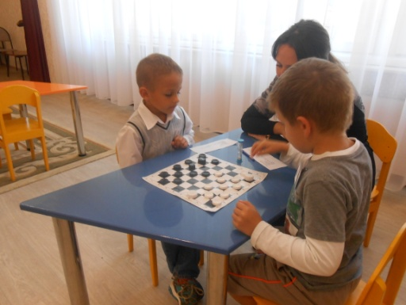 и здесь показали свои способности, они стали победителями второго этапа щашечного турнира, посвящённого 75-летию города Губкина. И вот Сапрыкина Анастасия и Каплин Артём становятся участниками третьего этапа шашечного турнира среди дошкольных учреждений, который проходил на базе клуба «Белая ладья». На шашечном поле развернулись отнюдь не детские баталии: ребята долго думали над каждым ходом , осторожничали, морщили лоб. Все участники показали своё умение, выдержку. Встреча прошла в радостной обстановке и закончилась торжественным награждением. Анастасия Сапрыкина получает кубок за 1 место в турнире, Артём Каплин завоевал медаль за 3 место.Молодцы!!!

Большая дорога, говорят, начинается с первого шага. Кто знает, может быть, сегодняшние обладатели этих наград станут завтра чемпионами страны!

Мы уверены, что детям очень нравится эта игра! И не стоит забывать, что это не только поможет нашим детям еще больше развиться, а даст намного больше – доверительное отношение со своим воспитателем и дополнительное общение со своими родителями!

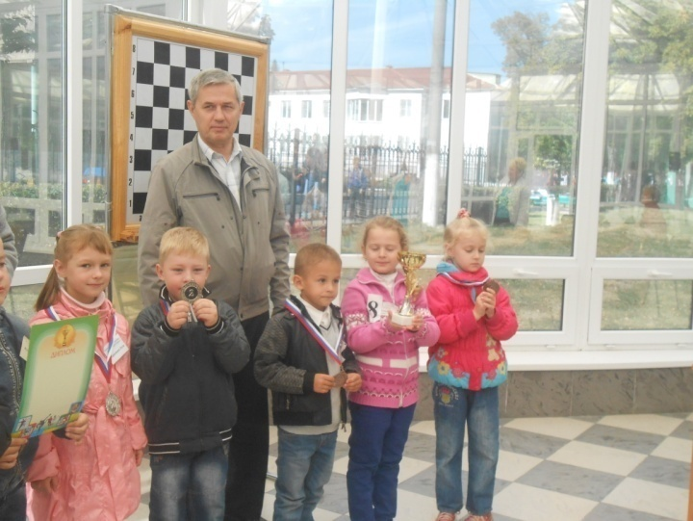 Турнир стал не только интеллектуальным состязанием, но и настоящим праздником дружбы и общения!